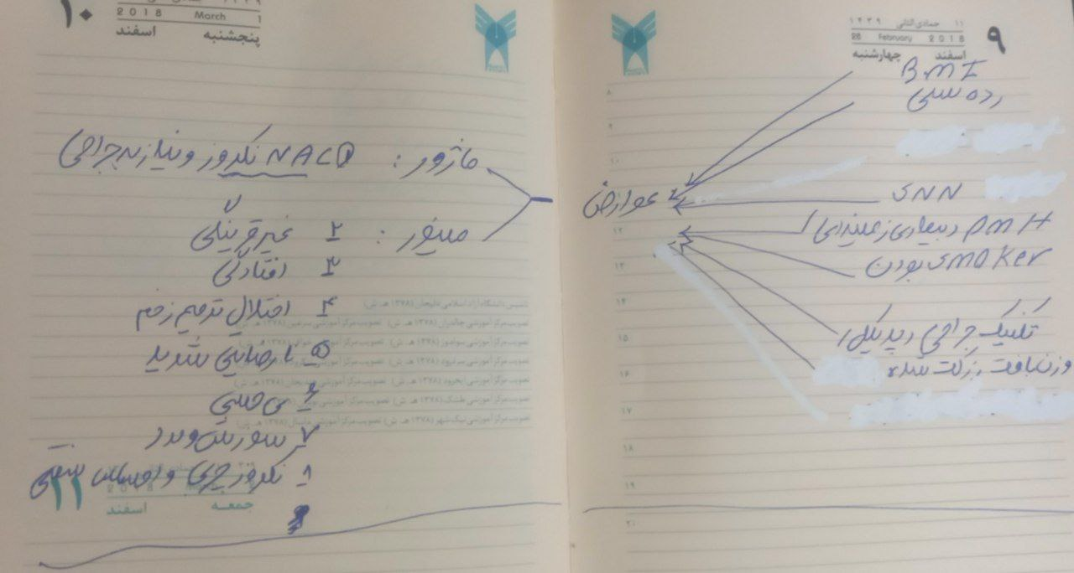

سلام با داشتن ورودی ها در جدول می خواهیم عوارض را بسنجیم

و بعدا پیش بینی داشته باشیم که با ورودی جدید چه نوع عارضه و از کدام دسته بندی عارضه داریم

یک سری نمودار رابطه ورودی ها و نوع عارضه هم رسم کنیم